1. 从西南石油大学计科院毕业之后，你顺利加入了一家初创软件公司，该公司需要为客户开发一款用于查看PPM图像文件的软件。软件部经理决定将该项工作交付由你完成。请通过下述PPM图像文件的相关背景资料，客户粗略的软件需求说明及概要编码提示，结合桌面应用程序开发所学知识，顺利完成上述软件的开发工作。最终效果见Demo文件夹：
2. PPM文件介绍：PPM文件是一种非常简约的图像文件，有其自己的文件格式，PPM文件主要由文件头以及文件体两大部分组成。**文件头部分**确定了该PPM图像文件的格式，大小， 颜色等基本信息； **文件体部分**具体存储该PPM图像文件中每个像素点的具体颜色数据。下面我们以素材文件夹中的test1.ppm文件为例。

文件头部分由三行构成：

第一行是魔数P3，表示该文件是一个像素图文本文件。（像素图说明每个像素点由RGB三个颜色分量表示，每个分量一个字节。由于是文本文件，你可以用记事本等打开浏览该文件内容。）

第二行是该图像的大小，先是列像素数，后是行像素数，中间用一个空格隔开。（表明该图像的分辨率为400*300）

第三行表示每个颜色分量的最大取值。（数值255表明每个RGB分量取值范围为0~255）

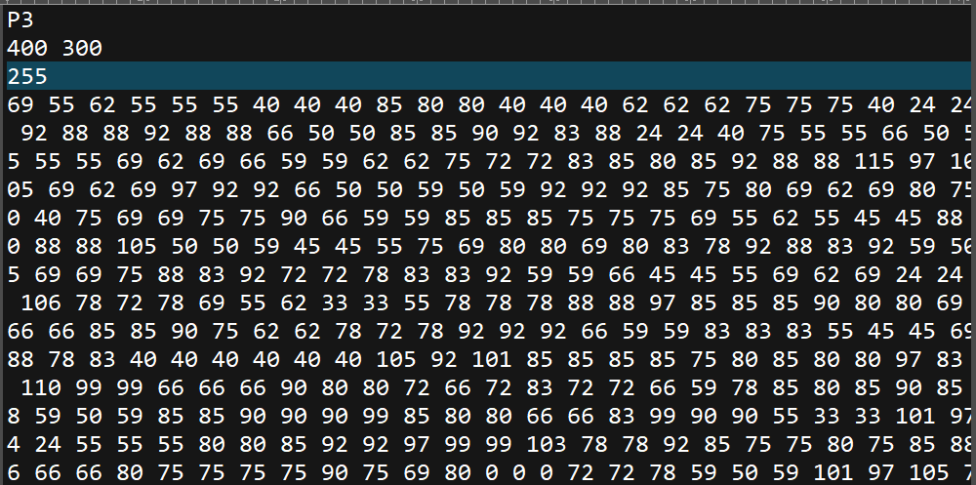

从第四行开始到文件结尾的数据，都是该图像每个像素点的具体RGB颜色信息。数据值之间由空格隔开。例如：本实例图像的第一个像素点RGB颜色为（69，55，62）， 第二个像素点的RGB颜色为（55，55，55）。

1. 软件需求及编码提示：

* 该软件只需要一个窗体，该窗体名称为FrmPPMViewer， 该窗体标题为“PPM 文件查看器”， 窗体大小为400*340。
* 该窗体包含一个MenuStrip菜单栏控件，菜单栏包含一级主菜单“文件”，一级主菜单“文件”菜单栏下包含“打开”，以及“退出”两个二级菜单。
* 当用户点击“打开”菜单后，通过OpenFileDialog对象，载入某个PPM文件。通过OpenFileDialog对象的ShowDialog（）方法显示文件打开对话框，通过OpenFileDialog对象的FileName属性可以获得用户希望载入的PPM文件名。
* 获得了PPM文件名称后，即可通过StreamReader对象进行文件的解析操作。String对象的Split( )方法，对于像素点颜色数值的分割将会大有帮助， 该方法以某个指定的分隔符（本例就是以空格为分隔符），将String对象分割成若干个小的子字符串，并返回，返回数据类型为string[]。

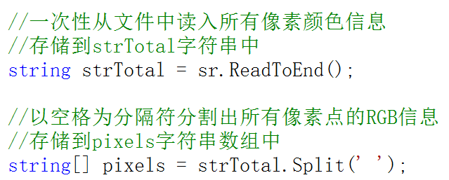

* 通过解析出来得到的PPM图像大小，新建一个大小相同的Bitmap对象。
* 由于所有像素点数值信息存储在string[]数组中，需要利用int.Parse(string s)方法，实现string到int数据之间的转换。利用Bitmap对象的SetPixel( )方法写入。通过for循环，写入所有像素点颜色信息后，即可得到一个可完整显示的图像。
* 写入完毕后，将该Bitmap对象，设置为FrmPPMViewer的BackgroundImage属性，即可在该窗体中显示最终图像。
* 当用户点击菜单栏的“退出”菜单后，关闭窗体，结束程序。

1. 最终完成软件后，打开素材文件夹中的test1.ppm文件，以及test2.ppm作为测试，结果如下所示：

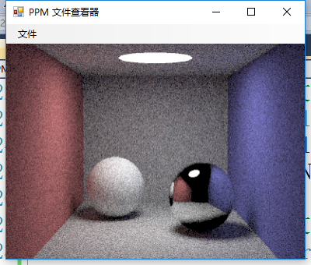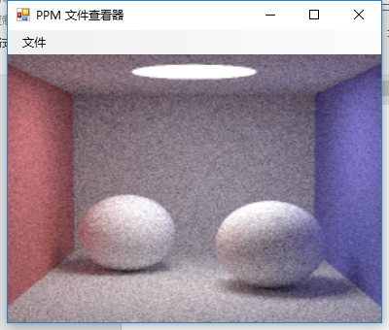

打开test1.ppm文件 打开test2.ppm文件